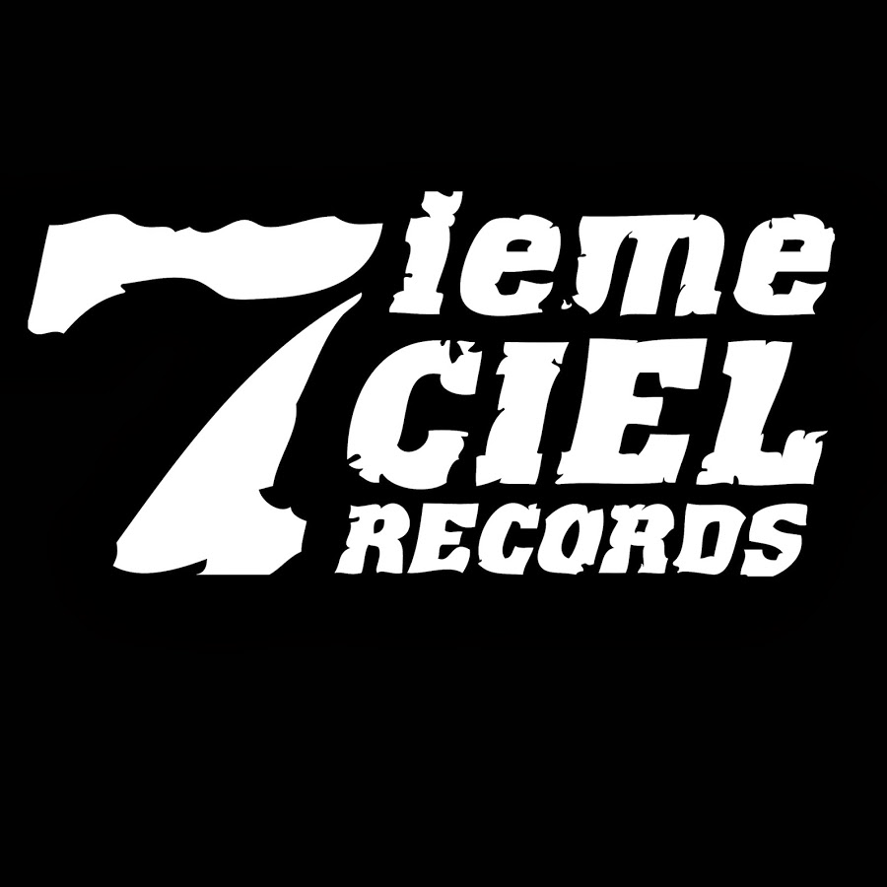

Zach Zoya
It’s Always Sunny In Glendale – Le EP à paraître le 11 octobre

EN SPECTACLE
1er /11 – Montréal – Ausgang Plaza

Montréal, octobre 2024 – Le nouvel EP de Zach Zoya « It’s Always Sunny In Glendale » à paraître le 11 octobre, marque une étape importante dans son évolution musicale. Après une année passée à Los Angeles, Zoya puise dans ses expériences à Glendale pour offrir un projet éclectique, mêlant des morceaux dynamiques et des ballades introspectives.

Zach Zoya présentera l’essentiel du nouvel EP à Montréal le 1er novembre sur la scène du Ausgang Plaza lors de la soirée de lancement. Les billets sont disponibles ICI

« It’s Always Sunny In Glendale » s’éloigne des racines R&B et rap de Zach pour explorer des sonorités plus alternatives, reflétant sa croissance personnelle et ses nouvelles perspectives. Des titres comme « Rich N Pretty » offrent un regard honnête sur ses premières impressions de Los Angeles, capturant ses observations avec des phrases comme « F**ked up down, Rodeo Dr. everyone around me’s rich and pretty ». À l’inverse, une pièce comme « Monaco » évoque plus des émotions qu’une histoire précise.

« It’s Always Sunny In Glendale » est une capsule musicale temporelle des débuts des années 2020, capturant l’atmosphère et les expériences de Zach. Avec un mélange de joie, de liberté et d’authenticité, le EP plonge l’auditeur dans l’univers émotionnel de Zoya. Conçu pour illuminer les journées de ceux qui l’écoutent, il incarne l’esprit ensoleillé de Glendale et traduit la volonté de Zach de diffuser du bonheur à travers sa musique.

Ayant grandi à Rouyn-Noranda, Zach Zoya a développé une palette musicale diversifiée en étant initié à la musique africaine par son père d’origine sud-africaine et à la musique soul et pop nord-américaine par sa mère franco-canadienne. Il a été découvert par Disques 7ième Ciel, devenant ainsi le premier artiste anglophone signé par la maison de disques. Au cours de la dernière année, il a remporté des prix au Gala Dynastie et à la Fondation SOCAN.

Tracklisting
Rich N Pretty
Monaco
Mrs. Jones
Don Juan
Babybel
Wouldn’t It Be Nice feat King Cruff
Crazy Stupid Love

Source : Disques 7^{ième} Ciel

